

UNIVERSITÄT  
BAYREUTH

Medien

und ihr Einsatz im

Chemieunterricht

Teil V: Das Experiment

© Walter Wagner, Didaktik der Chemie, Universität Bayreuth

Stand: 17.08.2023

Inhalt

1 Das Experiment 3

1.1 Beschreibung als Medium 3

1.2 Begründung: Warum Experimente im CU? 4

1.2.1 Wissenschaftliche Begründung 4

1.2.2 Didaktische Begründung 5

1.3 Das Experiment in der Unterrichtsplanung 7

1.3.1 Einteilung 7

1.3.2 Die Auswahl 9

1.3.3 Der Lernenden-Faktor 10

1.3.4 Verlaufssicherung 11

1.4 Die Präsentation 12

1.4.1 Die Beziehung zwischen Experiment und organisatorischen Maßnahmen 12

1.4.2 Die Betriebssicherheit 12

1.4.3 Gestaltpsychologische Kriterien 13

1.4.3.1 Gesetz der Einfachheit: 13

1.4.3.2 Gesetz der glatt durchlaufenden Kurve: 14

1.4.3.3 Gesetz der Gleichartigkeit: 15

1.4.3.4 Gesetz der Nähe: 15

1.4.3.5 Gesetz der Dynamik von links nach rechts: 16

1.4.3.6 Gesetz des Figur-Grund-Kontrastes: 16

1.4.3.7 Gesetz der Symmetrie: 17

1.5 Das Lernenden-Experiment (Schüler-Experiment) 17

1.6 Das Experiment in der schulischen Praxis 18

# Das Experiment

Das klassische Schulexperiment: ist es ein Medium oder nicht? Unterschiedliche (naturwissenschaftliche) Fachdidaktiken beantworten die Frage unterschiedlich. Deshalb Achtung: bitte nicht von einer Fachdidaktik auf die andere schließen.

**Material:**

* Butansäureethylester
* 5 Zuckerarten (z.B. Sac, Glc, Fru, Lac, Mal) und 5 Petrischalen oder Uhrgläser
* eventuell: Übung Gestaltpsychologie (Materialien siehe unten)
* Broschüre "Sicherheit beim Experimentieren...", „Gefahrstoffliste“

Input

## **Beschreibung als Medium**

Alle Medien bisher in diesem Verlauf der Darstellung lassen sich unter dem Begriff der **Sekundärerfahrung** zusammenfassen. Sie wurden beschrieben als Lehr- und Lern**mittel**, Ver**mittler** von Information, Form der Wirklichkeits**repräsentation**, Kommunikations**mittler**, also stets Hilfen "um zu...".

Das Experiment steht der Gruppe gegenüber als **Primärerfahrung**: es ist die Sache selbst, ist doch das Experimentieren in der Chemie eine typische fachgemäße Arbeitsweise.

Das Experiment ist eine typische **fachgemäße Arbeitsweise** der Chemie und vermittelt **Primärerfahrung**.

Man könnte das **Unterrichts**experimentvom **wissenschaftlichen** Experiment unterscheiden. Sicher können (und sollen) in der Schule keine Forschungsexperimente durchgeführt werden, die neue Ergebnisse zum Ziel haben. Aus Sicht des Lehrenden sind im engen Sinn keine forschenden Experimente möglich. Aus Sicht von Lernenden hingegen sind auch übliche Unterrichtsversuche neu und führen zu selbst gewonnenen Erkenntnissen. Lehrende setzen diese Experimente ein, um das Lehrziel zu erreichen. Zu diesem Zweck werden sie eingebunden in die Unterrichtsmethode an einen bestimmten didaktischen Ort.

Grundsätzlich lässt sich das Experiment als Medium auch beschreiben:

1. **Information**. Das Wissenschaftliche Experiment dient der Informationsgewinnung, das Unterrichts-Experiment bezieht seine Informationen aus einer Versuchsvorschrift (Anleitung).
2. **Didaktische Intention**. Diese kommt eigentlich vom Autor, der die Anleitung für das Unterrichts-Experiment gefertigt hat. Da diese Intention bestenfalls implizit transportiert wird, besteht für den Lehrenden stets eine Prüf-Pflicht, ob das Experiment dem Lehrziel dient, sonst kommt es zum Phänomen des "Un-Versuchs".
3. **Informationsträger**. Fehlen in der Regel, außer, man möchte die Gerätschaften dazu zählen. Aufgezeichnete Experimente sind eher unter bewegte Bilder einzuordnen.
4. **Gerät.** Zur Unterstützung der Beobachtung durch Lernende können z.B. Beleuchtung oder Projektion eingesetzt werden (s.u.).

## Begründung: Warum Experimente im CU?

### Wissenschaftliche Begründung

1. Chemie ist eine **Naturwissenschaft**. Das Objekt ist primär die Natur mit ihrem Zusammenspiel sehr vieler Faktoren. Und
2. Chemie ist eine **experimentelle** Naturwissenschaft. Das Experiment ist der Kern der praktischen Methodik in der Forschung, der Zugang zum Objekt (Atom, Molekül, Stoff) und Ausgangspunkt der theoretischen Beschäftigung mit dem Forschungsgegenstand:

* erst Hypothese und Experiment, dann daraus die Entwicklung eine verallgemeinernde Gesetzmäßigkeit: die **induktive Methode;** sie steht zunächst am Beginn einer experimentellen Arbeit.

**Bsp.:** Experiment Zn + 2 HCl → ZnCl2 + H2;

Induktion: Alle Säuren entwickeln mit Metallen Wasserstoff.

* Gegenteil: erst Theorie (das Ganze), dann Experiment (das Einzelne): die **deduktive Methode;** sie folgt erstmals nach der Formulierung einer Gesetzmäßigkeit, um ihre Gültigkeit an Beispielen zu überprüfen.

**Bsp.:** Eine Theorie existiert bereits aufgrund anderer Experimente: Alle Säuren entwickeln mit Metallen Wasserstoff. Auf ihrer Grundlage werden weitere Experimente durchgeführt, die zur Bestätigung oder Anpassung der Theorie führen sollen: Pb und Schwefelsäure, Cu und Salzsäure...

* es folgt ein steter Wechsel der Methoden, wobei neue Befunde das Gesetz verändern können und die neue Form wieder überprüft werden muss.

Das **Experiment** ist ein planmäßig ausgelöster, reproduzierbarer Vorgang zum Zweck der Beobachtung.

Dieser Begriff schließt z.B. das **Gedankenexperiment** und das **Modellexperiment** mit ein. Beim wissenschaftlichen Experiment kennt naturgemäß niemand das Ergebnis, beim Experiment im Unterricht (im speziellen unterrichtlichen Sinn) MUSS es Lehrenden bekannt sein.

### Didaktische Begründung

Chemie ist eine **unanschauliche Wissenschaft.** Die Objekte der Chemie sind nicht durch unseren wichtigsten Sinn, den Sehsinn, direkt zu erfassen. Wissenschaftler müssen Methoden über das Experimentieren finden, wie Veränderungen auf der (nicht sichtbaren) Teilchen-Ebene auf andere (indirekte) Art und Weise wahrgenommen bzw. bewiesen werden können.

**Bsp.:** Farbänderung, Temperaturänderung, Geruch, Gasblasen, Anzeige eines elektrischen Messgerätes für pH, IR-Absorption...

Ziel des Chemieunterrichts ist es, u.a. fachspezifische Methoden und Denkweisen der zugehörigen Fachwissenschaft Chemie zu vermitteln. Daraus leitet sich die Legitimation von Experimenten ab. Dennoch: das Schulexperiment unterscheidet sich vom fachwissenschaftlichen dadurch

* dass die größtmögliche Exaktheit nicht immer gegeben sein muss

**Bsp.:** Eine Normalwasserstoffelektrode liefert auch bei 19°C Raumtemperatur für den Zweck brauchbare Ergebnisse, nicht erst bei 20,00°C;

und

* dass nur Teilaspekte enthalten sein können.

Lernende können und sollen gelegentlich wissenschaftliche Experimente simulieren, indem sie ohne Anleitung Experimente entwickeln. Die Grundzüge sind stets enthalten:

|  |  |
| --- | --- |
| **Ziel** | **Beispiel** |
| * Formulieren eines Problems | Kann man Wasser aus den Elementen synthetisieren? |
| * Festhalten von Annahmen | In der Luft ist Sauerstoff. |
| * Festlegen von Bedingungen | Eine Wasserstofflamme wird erzeugt. |
| * Formulieren und diskutieren der Ergebnisse | Wenn eine kühle Glasscheibe über eine Flamme gehalten wird, wird sie dabei "trüb". Was bedeutet das? |
| * Probieren von Varianten | Knallgas, Atmung... |

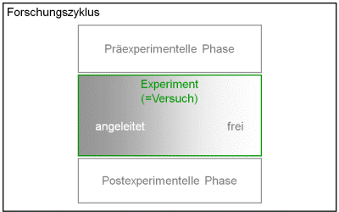

Abb. 1.1: Zusammenhang zwischen "Versuch nach Anleitung" und dem Forschungs-Experiment.

Man sollte die unterrichtlichen Situationen klar unterscheiden:

* arbeiten Lernende nach einer geschlossenen Anleitung, können sie höchstens eine vermutete Beobachtung bestätigen;
* erst durch Entwurfsarbeit während der präexperimentellen Phase, Durchführung mit Protokollierung, sowie Auswertung und Interpretation in der postexperimentellen Phase entwickelt das Experiment innerhalb einer forschenden Unterrichtsmethode seine volle Leistung.

## Das Experiment in der Unterrichtsplanung

### Einteilung

Die Unterrichtsplanung gestaltet sich in den Schularten naturgemäß sehr unterschiedlich. Entsprechend spielen die Einteilungsmöglichkeiten sehr unterschiedliche Rollen:

* nach dem **Experimentator:**
* Schüler- (Lernenden-) oder
* Lehrer-(Lehrenden-)Experiment.
* nach der **methodischen Absicht:**
* Problem- (Warum reagiert Aluminium nicht mit Salzsäure?)
* Bestätigungs- (Wie vorausgesagt reagiert auch Schwefelsäure mit Zink unter Wasserstoffentwicklung) und
* Übungsexperiment (Bei der Zersetzung von Wasser entstehen 8ml Sauerstoff und 17ml Wasserstoff).
* nach der **sinnlichen Wahrnehmung:**
* akustisch (Knallgasexplosion)
* visuell (Farbänderung bei Bromthymolblau)
* geschmacklich (Unterschied zwischen Glc und Fru).
* geruchswirksam (Entstehen von Schwefel (IV)-oxid bei der Verbrennung von Schwefel an der Luft) oder
* tasten (Ansetzen eines Kupferblechs durch Salpetersäure).

**Demonstration**: 5 Zuckerarten

* nach dem **Material** **- und Gerätebedarf:**
* Makro- (mehr als 0,1g und 5ml)
* Halbmikro- (10-100mg, 0,5 - 5ml) und
* Mikromethode (weniger als 10mg und 0,5ml). Keine Bedeutung für die Schule, da i.d.R. Makro-Maßstab.

|  |
| --- |
|  |
| Abb. 1.2: links Aufbau im Makro-Maßstab, rechts im Halbmikro-Maßstab "microscale" |

* nach dem didaktischen Ort, z.B.:
* Einstieg

Problemexperiment: "Wir dachten, MnVII würde zu MnII reduziert, aber es bleibt bei MnIV stehen"),

* Erarbeitung (Erarbeitungs-, Untersuchungsexperiment, z.B. Potentialmessung)
* Problemlösung (Lösungsexperiment, z.B. induktive Führung: Reduktion bei verschiedenen pH-Werten),
* Bestätigungsexperiment

z.B. deduktive Führung: "Wir haben an der Nernstschen Gleichung erkannt, dass Redox-Potentiale pH-abhängig sind. Wollten wir MnII erhalten, müsste die c(H3O+) erhöht werden ..."

* Festigung (Übungs-, Wiederholungsexperiment, z.B. Problemexperiment unter diesen Vorzeichen wiederholen)
* Leistungsmessung (Prüfungs-, Beurteilungsexperiment,

z.B. in der Folgestunde: Lernende haben die Aufgabe, aus einer angesäuerten MnO4--Lösung MnIV herzustellen...).

### Die Auswahl

Lehrenden müssen von Vornherein über das Experiment selber folgende Dinge bekannt sein:

|  |  |
| --- | --- |
| **Kriterium** | **Beispiel** |
| * die Reaktionsbedingungen für optimale Versuchsergebnisse | Einsatz verdünnter Lösungen beim Stärkenachweis, damit die Farbe des Iod-Stärke-Komplexes erkennbar ist. |
| * experimentspezifische Fehlerquellen | Bei der quantitativen Auswertung der Zerlegung von Wasser: H2 und O2 lösen sich in unterschiedlichem Ausmaß. |
| * besondere Eigenschaften der verwendeten Chemikalien | Spontane Entzündlichkeit sehr feinen Zinkpulvers. |
| * Quellen für Belästigungen der Lernenden | Geruch von H2S bei der Reaktion von Fe mit HCl auf Grund von Verunreinigungen in Eisen. |
| * besondere Zeitdauern bei Reaktionen | Bis zu 1 Minute Dauer bis zur sichtbaren Reaktion von konzentrierter Schwefelsäure mit Haushaltszucker. |
| * Komplexität des Versuchsaufbaus | Simulation eines großtechnischen Prozesses, z.B. Ammoniakdarstellung. |
| * Modellcharakter mancher Versuche | Ammoniaksynthese nicht bei industriellen Bedingungen 400°C/1000bar durchführbar, deshalb sehr geringe Ausbeute. |
| * Funktionszusammenhang bei fachübergreifenden Experimenten; stoffliche Voraussetzungen | Parallelen von Knallgasreaktion und Atmung. |

Je nach angestrebtem Ziel muss das **Erkenntnisniveau** klar sein:

* genügt ein **qualitatives** Experiment (meistens) oder
* muss **quantitativ** gearbeitet werden?

Quantitatives Arbeiten wird aus mehreren Gründen selten sein:

* es ist **zeitintensiv** in Vorbereitung und Durchführung,
* der **apparative Aufwand** ist hoch (Stoppuhren, Thermometer...),
* es stellt hohe Anforderungen an das **Vorstellungs- und Durchhaltevermögen** von Lernenden (Messwerte aufnehmen, umrechnen, darstellen, vergleichen mit der Literatur oder anderen Gruppen; i.d.R. nur in Oberstufen gegeben).

### Der Lernenden-Faktor

Für die Seite Lernender müssen folgende Bedingungen bedacht werden:

* unterschiedliche (subjektive) Wahrnehmung von Farben oder Gerüchen;

**Bsp.:** stinkt, rot - pink - rosa... haben alle sehr persönliche Bedeutung.

**Demonstration**: Butansäureethylester; Ziel: unterschiedliche Auskünfte auf die Frage "Wie riecht der Stoff?"

* Ablauf der Gesamtkonzeption und **Zusammenspiel von Gruppen**;

**Bsp.:** Stau an der Waage, bevor die eigentlichen Experimente überhaupt beginnen können.

* **Disziplin;** wirkt sich auf die Zahl und den Schwierigkeitsgrad der möglichen Versuche aus.
* Beteiligungsmöglichkeiten für alle Lernenden, besonders bei Gruppengrößen über 2.
* Der **emotionale Charakter** eines Experiments ist bei jungen Lernenden und bei lange dauernden Experimenten zunehmend wichtig.

**Bsp.:** Bei Kunststoffen nicht Herstellung einer farblosen Masse, sondern Ziehen eines Fadens oder Einschließen eines selbst mitgebrachten Gegenstandes (Pfennig, Bild eines Freundes, gepresstes Blatt...).

### Verlaufssicherung

Für unerwartete Situationen muss der Lehrende Vorsorge treffen:

|  |  |
| --- | --- |
| **Kriterium** | **Negativbeispiel und Lösungsvorschlag** |
| bei einfachen Geräten (Röhrchen, RG, Pipetten) **Glasbruch** einkalkulieren. | Beim Einspannen eines großen RG mit Hilfe einer Klammer bricht es. Der Lehrende verschwindet in der Sammlung und taucht erst nach 5 Minuten wieder auf, weil alle RG verunreinigt im Waschbecken standen. Die Klasse beschäftigt sich zwischendurch mit "fachfremden Inhalten" und muss danach erst wieder zur Sache zurückgebracht werden.  Ersatz bereithalten. |
| * **Misslingen** des Versuchs und Wiederholung zeitlich und materiell einkalkulieren. | Beim Thermit-Versuch misslingt die Zündung, vermutlich weil der letzte Rest der Zündmischung von der Menge her nicht mehr ausgereicht hat: nun ist sie aufgebraucht.  Mindestens die doppelte benötigte Menge bereithalten. |
| * **Standard-Gebrauchsgegenstände** (RG-Halter, Feuerzeug, Messer, Tiegelzange, Schutzbrille, Stopfen, Indikatorpapier, Spatel...) unabhängig vom Versuch immer bereithalten. | Beim Verdünnen von 10ml konz. Schwefelsäure in einem RG zeigen sich hartnäckig Schlieren. Der Lehrende verschließt die Öffnung mit dem Daumen und schüttelt.  Ein Stopfen MUSS aus der Schale am Tisch des Lehrenden entnommen werden. |

## **Die Präsentation**

### Die Beziehung zwischen Experiment und organisatorischen Maßnahmen

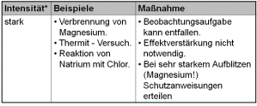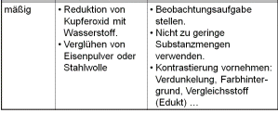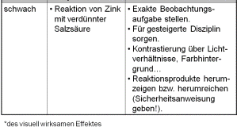

Abb. 1.3: Experiment und organisatorische Maßnahme

### Die Betriebssicherheit

* Standsicherheit der einzelnen Komponenten
* Schläuche und Kabel nach Hinten verlegen (unbeabsichtigtes Herunterziehen!)
* Schliffverbindungen sichern (besser: Schraubverbindungen, aber teuer!)
* brennbare Materialien außerhalb der Reichweite von Flammen (Ausweg: Heizpilz oder Heizplatten!)
* gerade nicht benötigte Flaschen und Geräte aus dem Arbeitsbereich entfernen.

### Gestaltpsychologische Kriterien

Mögliche Übung:

|  |  |  |
| --- | --- | --- |
| **M:** | * Rundkolben 250ml mit Ansatz * Tropftrichter od. Schütteltrichter * Waschflasche * Erlenmeyerkolben * doppelt durchb. Stopfen dafür | * 4 Glasrohre 90° versch. Größe * versch. Schlauchstücke, kurze und sehr lange, Gummi und PVC * je 3 Stative, Muffen, Klammern * Hebebühnen * Schere |
| **Z:** | Aufbau einer Gasentwicklungs-Apparatur mit Wasch-Stufe. | |
| **D:** | Spontaner Aufbau. | |
| **E:** | Kritik des Eindrucks. | |
| **I:** | "Gewisse Gesichtspunkte" nicht berücksichtigt. | |

Ein Versuchsaufbau sollte wenig wahrnehmungsaktiv sein, damit er den zu zeigenden Effekt nicht überdeckt. Deshalb ist anzustreben:

#### Gesetz der Einfachheit:

|  |  |
| --- | --- |
|  |  |
| Abb. 1.4: Negativ- (links) und Positiv-Beispiel (rechts). Nach [1] | |

* Einzelgeräte nebeneinander (nicht hintereinander) anordnen, falls sie für das Ziel alle wichtig sind.
* Immer die einfachst mögliche von mehreren Ausführungen wählen (z.B. Einhalskolben, wenn nicht mehr Hälse gebraucht werden).

#### Gesetz der glatt durchlaufenden Kurve:

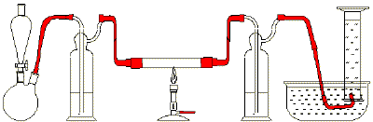

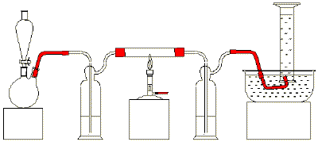

Abb. 1.5: oben Positiv-Beispiel (!), unten Negativ-Beispiel. Nach [1]

* gerade und kurze Schlauchverbindungen (keine Schlaufen aus falscher Sparsamkeit mit den vorhandenen Längen, keine Kreuzungen; besonders rote Schläuche sind sehr wahrnehmungsaktiv und bestimmen, vorrangig vor der Gerätereihe, die Aufmerksamkeitsebene.)
* bei Gasströmen: Y-Stück logischer als T-Stück.

**Hinweis**: Wegen häufiger Missverständnisse macht der Autor aus [1] in einer eigenen Publikation auf folgenden Sachverhalt aufmerksam. Das Beispiel unten ist deshalb ein Negativ-Beispiel, weil die durchgehende Kurve die Waschflaschen in der Erinnerung „gedächtnismäßig“ verschwinden lässt: das Gas strömt „direkt“ aus dem Zweihals-Kolben links in die pneumatische Wanne. In der Abbildung oben wird man durch die Unterbrechung der „glatten Kurve“ auf die Ursache für die Unterbrechung aufmerksam.

#### Gesetz der Gleichartigkeit:

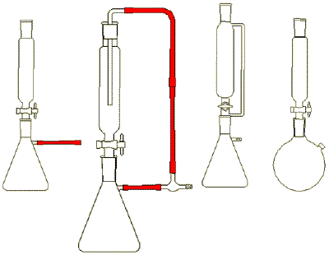

Abb. 1.6: Bedeutung und Funktion. Nach [1]

* Ähnlich aussehenden Geräten wird gleiche Funktion zugeschrieben.
* Je größer ein Gerät, desto wichtiger erscheint es.
* Ein Gerät (z. B. Gaswaschflasche) nur in seiner spezifischen Funktion (Gase durch Flüssigkeiten leiten) einsetzen (nicht als Reaktionsgefäß; dafür Erlenmeyer - oder Rundkolben), sonst wird aktuelle und spezifische Funktion vermischt.

#### Gesetz der Nähe:

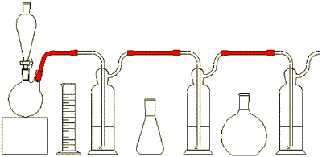

Abb. 1.7: Konstruktion von Zusammenhängen am Negativ-Beispiel. Nach [1]

* Nahe beieinanderliegende Geräte werden als zusammengehörig eingestuft.

Folgen:

* gerade nicht benötigte Chemikalien und Geräte (auch aus diesem Grund) an anderem Ort aufbewahren.
* wichtige Geräte (Reaktionsgefäß) von den weniger wichtigen (Gasentwickler, Aufbereitung...) trennen.

#### Gesetz der Dynamik von links nach rechts:

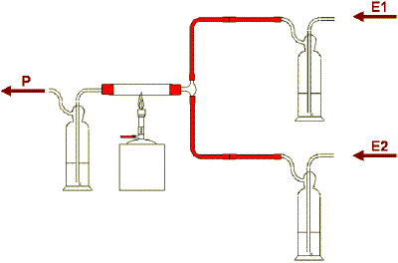

Abb. 1.8: Negativ-Beispiel. Nach [1]

* in unserem Kulturkreis erwarten wir eine Bewegung von links nach rechts (Leserichtung). Alles andere erfordert Umdenken und kostet den Zuschauer/-hörer Verarbeitungskapazität und Zeit.

#### Gesetz des Figur-Grund-Kontrastes:

* homogener, farblich kontrastierender Hintergrund ohne ablenkende Strukturen (z.B. herumstehende, nicht benötigte Gerätschaften),
* idealerweise ein Stück kontrastierender Plakat-Karton (dunkelblau, dunkelgrün; bei dunklen Lösungen: weiß) zwischen Stativ und Apparatur.
* Ersatzweise kann der eigene (saubere) Labormantel (hell) oder die (saubere) dunkelgrüne Tafel kontrastierende Dienste leisten.

#### Gesetz der Symmetrie:

* symmetrische Anordnung wird als ausgewogen empfunden und
* prägt sich müheloser ein.

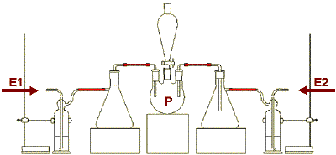

Abb. 1.9: Symmetrie. Positiv-Beispiel. Nach [1]

**Aufgabe**: Handelt es sich hier um einen Widerspruch zum Gesetz der Dynamik von links nach rechts?

**Andere Grundsätze:**

* Stative hinter die Geräte (aus Lernenden-Sicht!)
* Skalen und zu beobachtende Flüssigkeitsspiegel nicht verdecken.

## Das Lernenden-Experiment (Schüler-Experiment)

Nicht jedes Experiment kann als Lernenden-Experiment abgehalten werden. Gründe:

* Gefährdung durch in irgendeiner Form gefährliche Stoffe (schulart- und stufenspezifisch),
* Ausmaß an gefordertem manuellem Geschick (Pipettieren von Brom oder konz. Schwefelsäure) ist zu hoch
* Apparativer Aufwand für mehrere Gruppen ist für die Schule zu hoch.
* didaktische Absicht (Anforderungsstufe, Intensitätsgrad, Schwierigkeitsgrad).

**Aufgabe**: Woher weiß man, welche Stoffe zugelassen sind?

**Demonstration**: Broschüre "Sicherheit..."

**Zitat**: "Gefahrstoffliste"

**Hinweise zur Organisation:**

Bei Einsatz von Lernenden-Experimenten oder Schülerübungen ist die Zeit immer knapp. Es ist jedoch ein grober fachdidaktischer Fehler, aus "Zeitgründen" auf Lernenden-Experimente zu verzichten. Es gibt eine Reihe von Maßnahmen, die Lehrende treffen können, um den Zeitbedarf zu optimieren:

* Alle benötigten Geräte (incl. Bruchreserve) bereitstellen.
* Mündliche Arbeitsaufträge bzw. Hinweise (Sicherheit, Durchführung) **VOR** dem Zugänglichmachen der Arbeitsmaterialien erteilen.
* Ggf. Substanzen abgewogen bereitstellen (an der einzigen Waage ist stets Stau zu erwarten).
* Arbeitsanleitung gut verständlich abfassen (dies ist durchaus aufwändig!).
* Anleitung als Arbeitsblatt austeilen oder als Folie die ganze Zeit über projizieren. Soll mindestens enthalten:
* Formulierung der Aufgabe bzw. des Problems, des Arbeitsauftrages.
* Liste der benötigten Chemikalien und Geräte.
* Skizze des Versuchsaufbaues.
* Hinweise zur Arbeitssicherheit.
* Platz für das Notieren von Beobachtungen und Interpretationen.
* ggf. Hilfen und Hinweise zur Auswertung.
* Zeitplanung nicht zu knapp; Abbau- und Reinigungszeiten mit einkalkulieren.

## Das Experiment in der schulischen Praxis

Von Vielen wird das Experiment im täglichen Unterricht unterschätzt, sowohl was die Wirkung auf den Lernenden als auch, was den Aufwand für das Einbinden in den Unterricht betrifft. Typische **Einbindungsfehler** sind:

* erst das Experiment, dann die Stundenkonzeption "drumherum"; das Experiment ist nicht inhaltlich, sondern nur formell motiviert ("es soll halt eins drin sein");
* das Experiment ergibt sich nicht aus einer inhaltlichen Frage, sondern wird "zur Auflockerung" eingesetzt;
* es wird nicht sichergestellt, dass theoretische und praktische Fähigkeiten sowie die Fertigkeiten zur Durchführung bei Lernenden auch vorhanden sind;
* Anleitungen sind mangelhaft;
* das Ziel eines Experimentes ist nicht bekannt;
* Zeitplanung mangelhaft: Lernende arbeiten unter Zeitdruck;
* Festigungsphase wird unterschätzt: die Versuchsergebnisse werden nicht diskutiert...

Diese Fehler eines sogenannten "klassischen Experimentalunterrichts" (in dem alle obigen Fehler gemacht werden) erklären meines Erachtens Untersuchungsergebnisse aus den letzten Jahren, nach denen das Experiment "in seiner Wirksamkeit für den Lehr/Lernprozess überschätzt" würde. Ohne diese Fehler ist das **Experiment ohne Zweifel hoch wirksam und unverzichtbar**. Die Datenlage ist allerdings mager.

In den letzten Jahren sind Bemühungen wirksam geworden, die praktische und theoretische Bedeutung des Experimentes über methodische Bemühungen zu unterstreichen:

* Das an der Schülervorstellung orientierte Unterrichtsverfahren (SVO-Verfahren, siehe Vorlesung), das den Erkenntnisprozess (auch im Verlauf des Experimentierens) gezielt reflektiert
* Kompetenzorientiertes Lernen am Experiment (KLEx, siehe Planungs-Seminar), eine methodische Maßnahme, bei der gerade das kreative Problemlösen zum Hauptaugenmerk wird.

Der Einsatz des Experimentes im Unterricht erscheint auch deshalb besonders schwierig, weil in der Fachausbildung Wissenschaftstheorie und die bewusste Reflexion des Experimentes als fachgemäße Arbeitsweise fehlt. Eine der theoretischen Schwierigkeiten sei hier exemplarisch beschrieben: der Weg der Abstraktion im Verlauf der Beschäftigung mit dem Experiment.

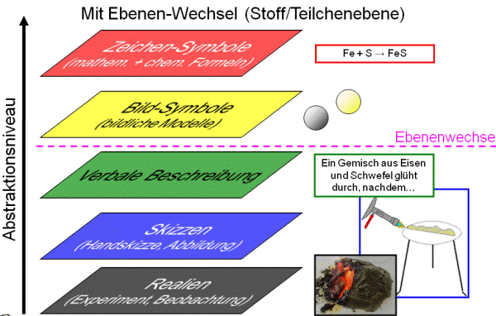

Abb. 1.10: Abstraktionsebenen im Chemieunterricht

Das sollte bleiben:

Das Experiment ist in der Chemie eine Primärerfahrung und steht damit den anderen Medien (Sekundärerfahrungen) gegenüber.

Das Experiment ist eine fachgemäße Arbeitsweise in den Naturwissenschaften, somit auch der Chemie.

Obwohl das Ergebnis im schulischen Experiment (beim Lehrenden) bekannt ist, ist es (für Lernende) dennoch ein Experiment.

Man kann Experimente nach (mindestens) 5 Kriterien einteilen.

Experimentalaufbauten sollen den gestaltpsychologischen Kriterien genügen.

Zur eigenen Kontrolle:

1. I: Nennen Sie vier Kriterien, nach denen man Experimente einteilen kann.
2. III: Beurteilen Sie den untenstehenden Versuchsaufbau aus einem gängigen Schulbuch nach den gestaltpsychologischen Kriterien.   
    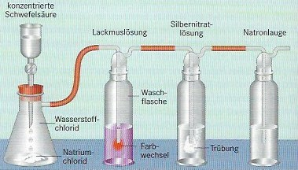
3. III: Vergleichen Sie Anleitung und Durchführung der folgenden beiden Experimente: Wasser kochen (<http://daten.didaktikchemie.uni-bayreuth.de/experimente/standard/schulversuche.pdf> (Experiment: Das Sieden).
4. I: Nennen Sie mindestens 5 Einbindungsfehler für Experimente.
5. III: Begründen Sie aus Ihrer Sicht, warum es sich unter 4. um Fehler handelt.

[Hinweise zur Lösung](http://daten.didaktikchemie.uni-bayreuth.de/s_medien/Loesungen_V.docx).

Quellen

1. Pfeifer, P. et al.: Konkrete Fachdidaktik Chemie, 1. Aufl., Aulis, Seelze 2018.

*Es folgt: Teil VI (Abschluss).*